Opgaver til kicker
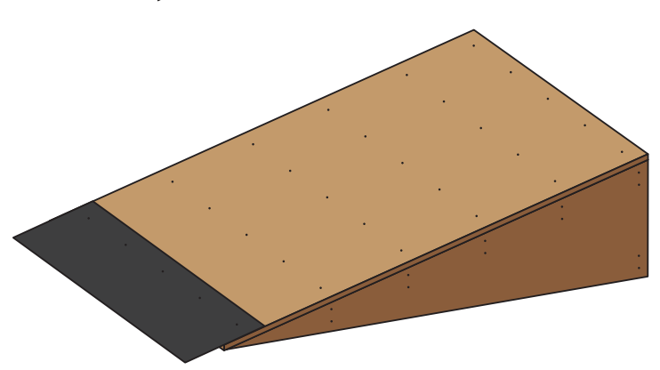
Kickeren du skater ned ad skal være 250cm, den skal være 125cm bred og have en højde på 30cm. Jernpladen er 30cm og ligeså bred som kickeren.

- Der skal fremstilles en skitse af kickeren i målestoksforholdet 1:10. Den kan enten fremstilles på isometrisk papir, i et geometrisk tegneprogram eller der kan laves en tegning på papir, der viser kickeren fra tre forskellige sider.

- Der skal fremstilles en prototype af kickeren i målestoksforholdet 1:10. Det er vigtigt også at overveje at lave de indvendige dele. Brug gerne karton og lim/tape.
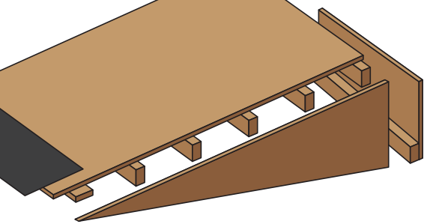
- Fremstil toppen (med jernpladen)
- Fremstil de to trekanter i siden af kickeren
- Fremstil bagkanten
- Fremstil gerne de træstykker der skal være inde i kickeren

- Hvor stor er den samlede overflade på kickeren? Overvej derudover hvor meget træ der skal købes.
Mål gerne på jeres prototype og husk, at jeres prototype er lavet i målestoksforholdet 1:10.

- Hvis man kører ned ad kickeren, hvor mange cm kan man så maksimalt køre, før man rammer asfalten? Brug jeres prototype til at forklare.

- Undersøg hvad der er kendetegnet ved den geometriske figur, som kickeren er lavet af.

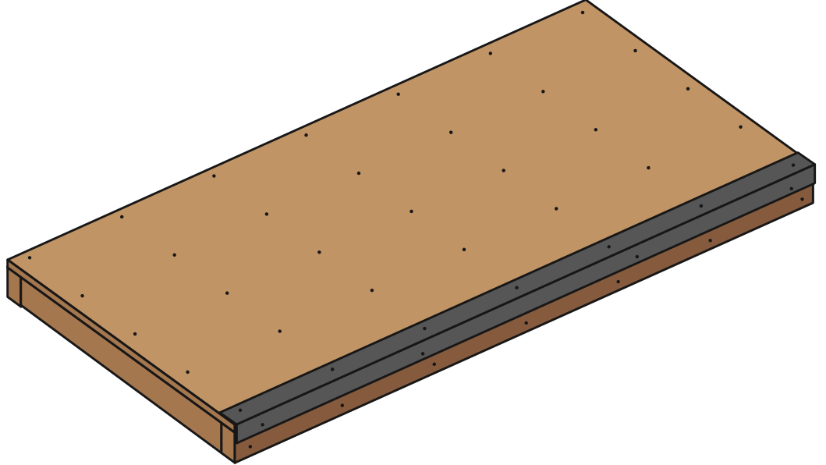
Opgaver til manual pad

Dette manual pad har følgende udvendige mål: længde 250cm, bredde 125cm og højde 12cm

- Der skal fremstilles en skitse af manual padet i målestoksforholdet 1:10. Den kan enten fremstilles på isometrisk papir, i et geometrisk tegneprogram, eller der kan laves en tegning på papir, der viser manual padet fra tre forskellige sider.

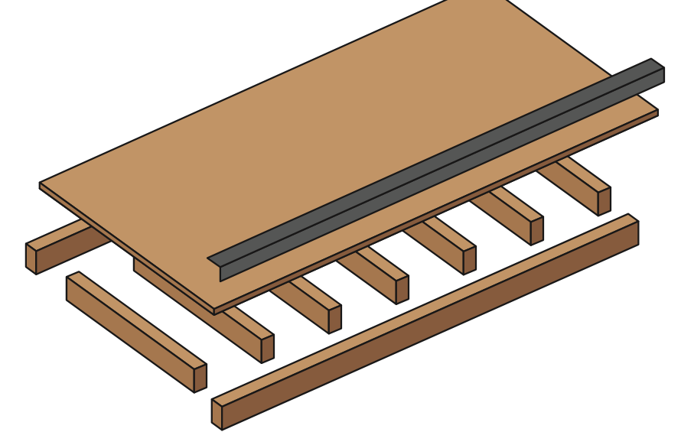
- Der skal fremstilles en prototype af manual padet i målestoksforholdet 1:10. Det er vigtigt også at overveje at lave de indvendige dele. Brug gerne karton og lim/tape.

- Fremstil toppen
- Fremstil de fire sider af manual padet
- Fremstil gerne de træstykker der skal være inde i manual padet

- Hvor stor er den samlede overflade på manual padet? Overvej derudover hvor meget træ der skal købes?
Mål gerne på jeres prototype og husk, at jeres prototype er lavet i målestoksforholdet 1:10

- Hvis man kører på manual padet, hvor mange cm kan man så maksimalt køre, før man rammer asfalten? Brug jeres prototype til at forklare.

- Undersøg hvad der er kendetegnet ved den geometriske figur, som manual padet er lavet af.

Opgaver til kicker og manual pad

- Undersøg om der findes andre rummelige figurer, der kunne være egnet til at skate på og lav en kort præsentation af jeres figur samt på hvilken måde, den skal bruges til at skate på.

- Undersøg ved hjælp af internettet hvilken type træ der skal anvendes til at fremstille jeres skatermiljø.
Overvej om følgende ting har en betydning for valget af træsort
- Prisen på træsorten
- Holdbarheden
- Vægten
- Udseendet

- Præsenter resultatet af jeres undersøgelser og sammenlign dem med de øvrige grupper.

Opbygning af opgaverne
Opgaverne skal naturligvis bruges, så de giver bedst mening i den sammenhæng, man ønsker at arbejde med hele forløbet. Derfor er opgaverne udformet således, at eleverne ikke nødvendigvis behøver at lave både kicker og manual pad. Det er tanken, at opgaverne laves i små grupper og lærer/elever selv bestemmer hvilken af de to ramper, der arbejdes med. Opgave 6 og 7 kan med fordel laves på tværs af grupperne for bedre at kunne belyse fordele og ulemper ved forskellige valg.
Materialer:
- Karton/papir, saks og tape/lim
- Isometrisk papir eller geometriprogram
Lærervejledning
Kicker og manual pad opgaverne.
- Det er vigtigt, at eleverne kan forholde matematiske tal til en tegning for derefter at kunne fremstille en rampe ud fra tegningen. Opgaven kan løses tilfredsstillende på utallige måder – det centrale er, at eleverne kan løse problemstillingen, så det giver dem et simpelt billede af rampernes sider. Jernpladens fæstning på kickeren kan laves, så et stykke stikker ud over kickerens længde, i det tilfælde vil det også medføre et andet svar i de følgende opgaver. Jernpladen kan også udelades for at simplificere opgaven.
- Eleverne skal her vise, at de er i stand til at lave deres matematiske beregninger fra ovenstående opgave om til en rummelig figur. Fravælges det at lave de indvendige dele, kan en redegørelse for de konsekvenser det vil medføre være aktuelt.
- For at kunne købe den rigtige træmængde, er det vigtigt at forholde sig til, hvor meget man skal bruge.
- Her vil en diagonal være det optimale for at få flest cm, men hvorvidt det er muligt at stå diagonalt ned af ramperne er også en diskussion værd.
- Her kan matematiske betegnelser som rumfang, areal, overfladeareal, kasse og prisme bringes i spil.
Fællesopgaverne
- Det vil være relevant, at eleverne selv bidrager kreativt til, hvordan der kan arbejdes videre med mere komplekse geometriske figurer som kegle, keglestub eller endda en halfpipe.
- Vedligeholdelse og det fysiske udtryk et skatermiljø skaber, skal eleverne her være med til at italesætte. Formålet med opgaven er at få eleverne til at forstå de forudsætninger og faktorer, der kan påvirke deres matematiske arbejde. Billigt træ=kort holdbarhed vs dyrt træ=lang holdbarhed, men vælges den billige, kan der muligvis laves to kickere fremfor kun en? En tungere træsort gør måske ramperne mindre anvendelige? For at kunne argumentere sagligt for ovenstående, er matematiske overvejelser nødvendige.
- Præsentationen kan foregå på mange måder – alt fra en udstilling til en fremlæggelse kan bruges. Det centrale er, at eleverne får mulighed for at forholde sig til deres undersøgelser for at blive klogere på styrker og udfordringer ved eget arbejde.

